Выпускной бал-2016
Нынешний выпускной бал стал очередной волной, открывшей много новых талантов, которые сделают мир ещё лучше, чище, красивее и совершеннее. С окончанием школы выпускников поздравил директор, Ойтов Х.З. Искренние и добрые слова поздравления прозвучали и от классного руководителя,Кумыковой Ф.Дж. И вот наступил торжественный момент праздника - вручение аттестатов выпускникам 2016 года. Выпускникам, достигшим высоких результатов в обучении, вручены аттестаты особого образца и награда «За особые успехи в учении».Для кого-то выпускной приносит слёзы и переживания, так как школьные годы остаются позади и теперь всё нужно начинать сначала, а для других выпускной - это отправная точка в светлое будущее и по этому поводу стоит только радоваться и испытывать безграничное счастье. Все мечты, что строили школьники за время своей учёбы, теперь могут претвориться в жизнь. Этот знаковый день делит жизнь человека на две части, и теперь каждый будет вспоминать свою жизнь, как то, что было в школьные годы и то, что было после. Осталось только поздравить наших выпускников с их главным праздником!
С выпускным вас поздравляем!
Вам, родные, пожелаем
Счастья, мира и добра,
Школа в гости ждет всегда.
Новых знаний вам, везения,
Чтоб всегда было стремление,
Чтоб карьеру «на ура»
Каждый сделал для себя!
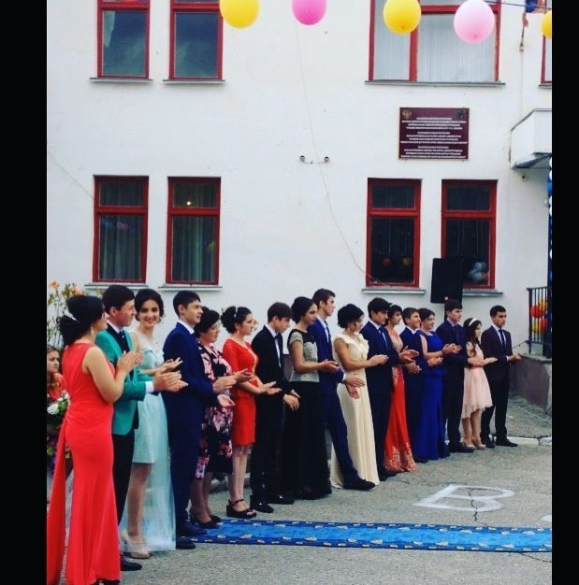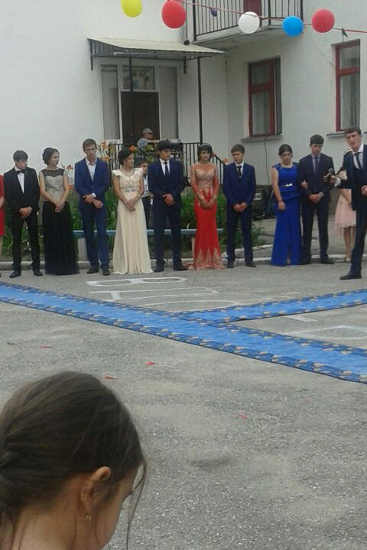

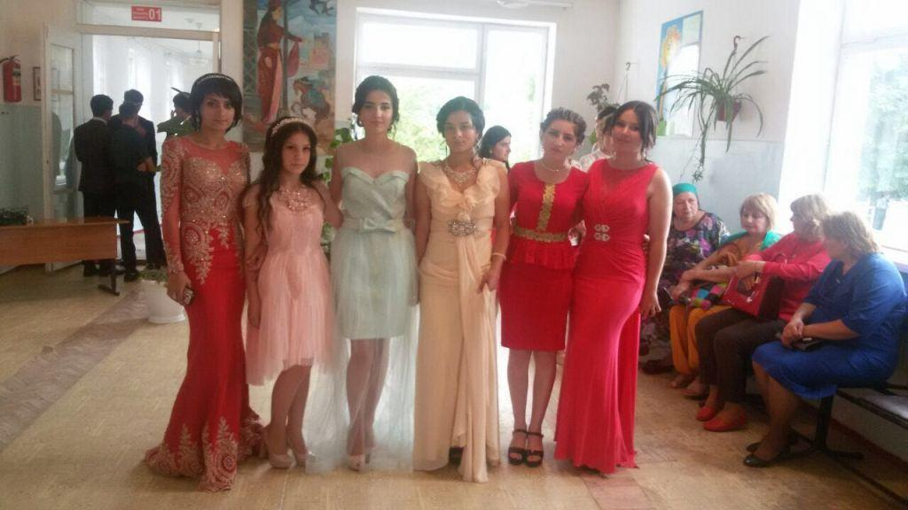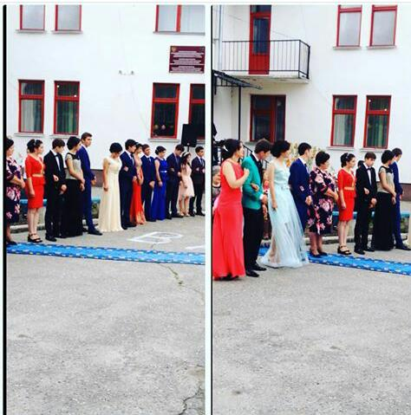

Зам. дир. по ВР-Абитова М.Б.

